Обсуждение вопросов в области ветеринарно-санитарной безопасности в Республике Казахстан

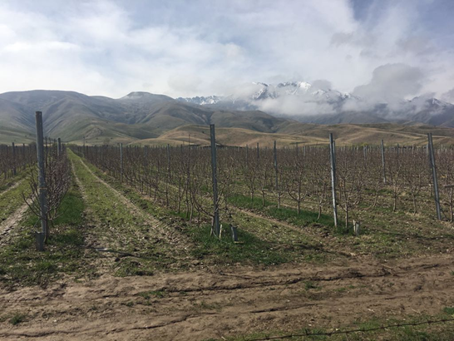
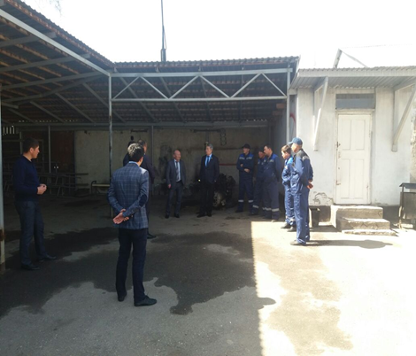
С 2-6 апреля текущего года депутат Мажилиса Парламента Республики Казахстан Роман Ким на встречах с коллективами областных филиалов «Республиканской ветеринарной лаборатории» и «Республиканский противоэпизоотический отряд» Комитета ветеринарного контроля и надзора министерства сельского хозяйства Республики Казахстан, КГП на ПХВ «Ветеринарная служба акимата г. Тараз», КГП на ПХВ «Ветеринарная служба акимата района Т. Рыскулова и Меркенской районной модульной ветеринарной лабораторией Жамбылской области были озвучены проблемные вопросы в области ветеринарно-санитарной безопасности в Республике Казахстан.
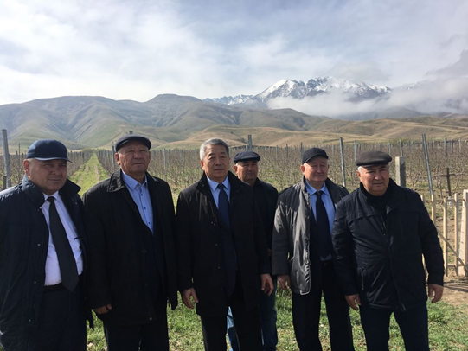
Мажилисмен познакомился с деятельностью ТОО «Жамбылский издательский центр «СЕНIМ», ТОО «Жасулан-Флора», агробиологического научно-исследовательского института при ТИГУ, «Байзакского учереждение по охране лесов и животного мира», «Луговского учереждение по охране лесов и животного мира», РГП «Научно-исследовательский институт проблем биологической безопасности» Комитета науки министерства образования и науки Республики Казахстан.
На встречах с отечественными сельхозтоваропроизводителями ПК «Амангельды», К/Х «Ереке», К/Х «Совет», К/Х «Шайқөз», К/Х «Береке», П/К «Қасық» Жамбылской области и ТОО «Аксанат Инжиниринг» Южно-Казахстанской области были обсуждены вопросы эффективного и рационального использования земель, субсидирования, получения кредитов, деятельности сельхозкооперативов, карт-развития АПК.
Все встречи прошли в деловой и доброжелательной обстановке.

